INSTRUMENTOS MUSICALES ANDINOS DE VIENTO POR PEDIDO

Publicaciones en FB por pedido o referenciado por amigos. Esa es la forma en la cual el músico andino Juan Carlos Canchachi Chávez da a conocer sus productos. Como artista de la música andina, puede tocar casi todos los instrumentos relacionados: de cuerda, de viento, percusiones etc. Sin embargo, como miembro de Muyu Marka (de Vuelta al Pueblo) Juan Carlos interpreta únicamente instrumentos de viento. Verlo tocar es sacarse los mejores solos de Vírgenes del Sol o caballo Viejo, mientras carga una mochila donde puede sacar de un momento a otro otro quenacho, otra zampoña o una flauta de pan según lo necesite la canción.

Wayra Valentín es su nombre en quechua. Se lo puso su madre que era indígena porque él es inca del Perú, más aún de Cusco. Wayra va de presentación en presentación por Zipaquirá, en los buses de transmilenio con su amigo Cholo, en el parque Jaime Duque, café cinemas o las Peñas como La Embajada de La Coca que son bares Andinos en el centro de la ciudad. Aunque suele presentarse bastante, Wayra no vive de eso. Él vive de la fabricación de instrumentos de viento que realiza por pedido en su taller.

Lo que él vende son quenachos, quenas, quenillas, toyos y flautas de pan en cualquier afinación con decorados clásicos en hilos con algo más de material. Hablando del material: caña traida del perú o tubos pbc para la economía. Todos esos intrumentos pueden ser personalizados en una sola la escala mayor y traer más de 1 octava (octavas: grupos de 8 notas). En mi caso, yo solo quería que él me diera clases de quena y por lo mismo, me dijo que me fabricaba mi quena a un precio especial. El asunto fue que por el tamaño de mis dedos delgados tuvo que hacer más pequeños los diámetros y la separación de los hoyos de la quena, algo que me pareció interesante.

Creo que Wayra por lo general no se vara, viendo sus conocimientos es todo un profesional sin formación académica musical o un título. El profe no lee partituras, escribe las notas. Pero con todo y eso, el profesor es capaz de vender a músicos muy especializados y pares de él en la música andina. Su nicho de mercado son los europeos que les atrae la formación en eso, pero intuyo que las personas que le realizan pedidos, o son sus propios estudiantes por lo que él les escoge qué instrumento hacerles o conocen bien lo que necesitan por eso deben ser en su mayoría profesionales de la música andina.

REVISANDO EL FB
Sin más, muestro a continuación su actual forma de ventas y un cuadro con los instrumentos que me ha mandado hasta el momento. Entrando a https://www.facebook.com/juan.canchachichavez/ notamos que sus amigos son más de 2.200.
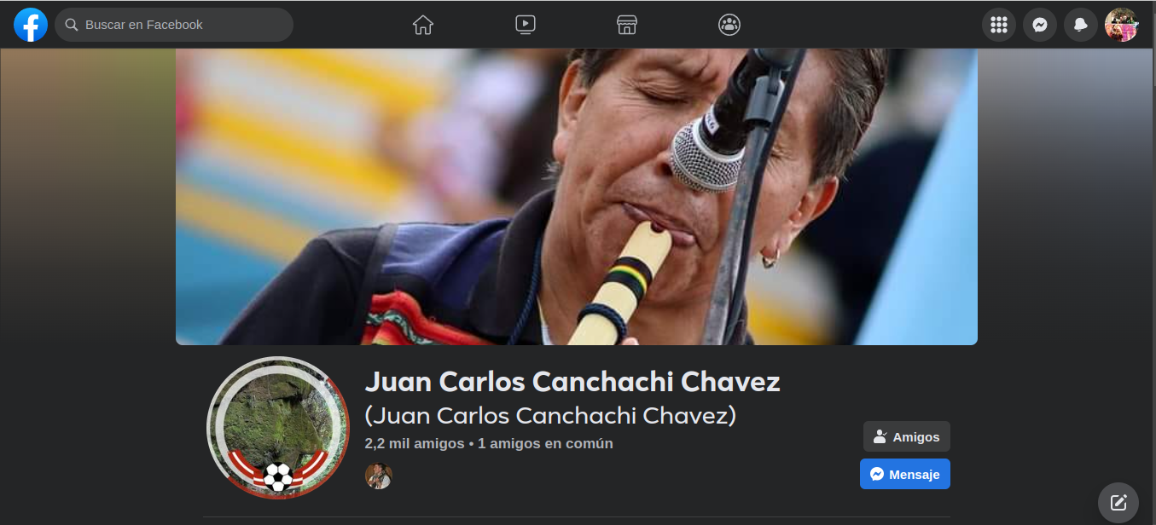
c
Luego, podemos ver que tiene muchísimas publicaciones de él interpretando canciones, como esta de Ghost la Sombra del Amor en Flauta de Pan:

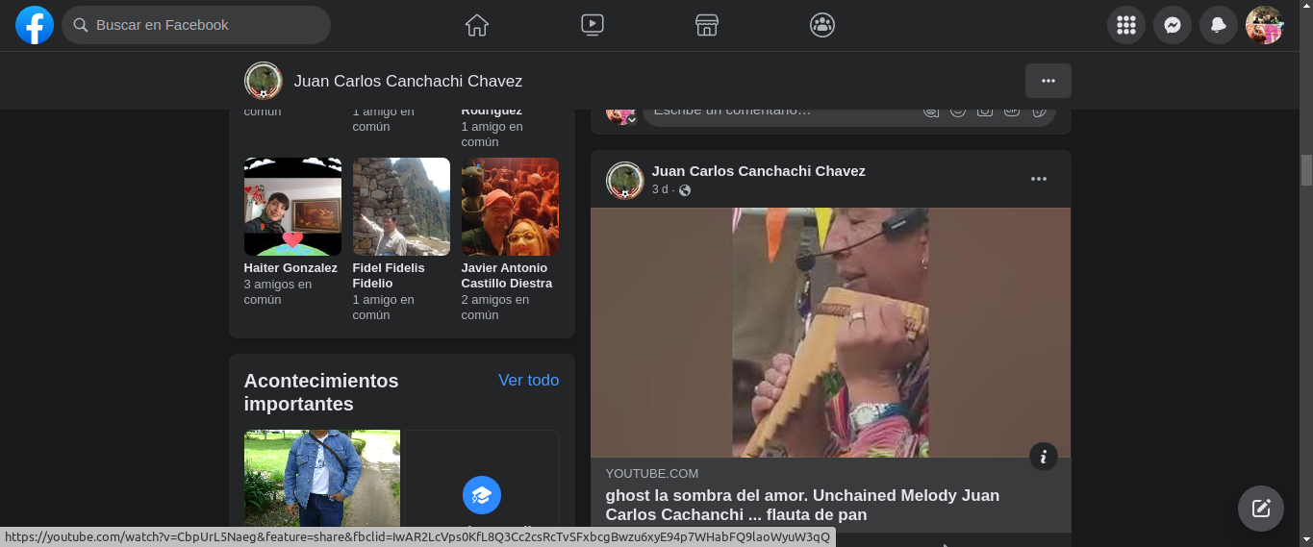
https://www.youtube.com/watch?v=CbpUrL5Naeg

Buscando así no estoy muy segura si encontraré una publicación o un albún de fotos de solo los productos… Creo que las fotos que sube con el celular suelen ser de lo que hace, pero enserio enserio no veo que si quiera escriba que él ofrece los intrumentos… así que siento que el voz a voz es su verdadera manera de vender, aunque él me ha dicho que sí tiene clientes por fb
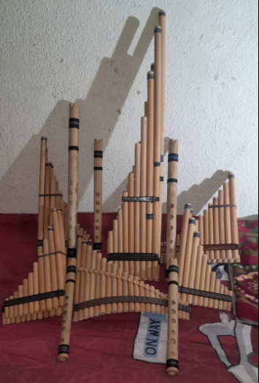

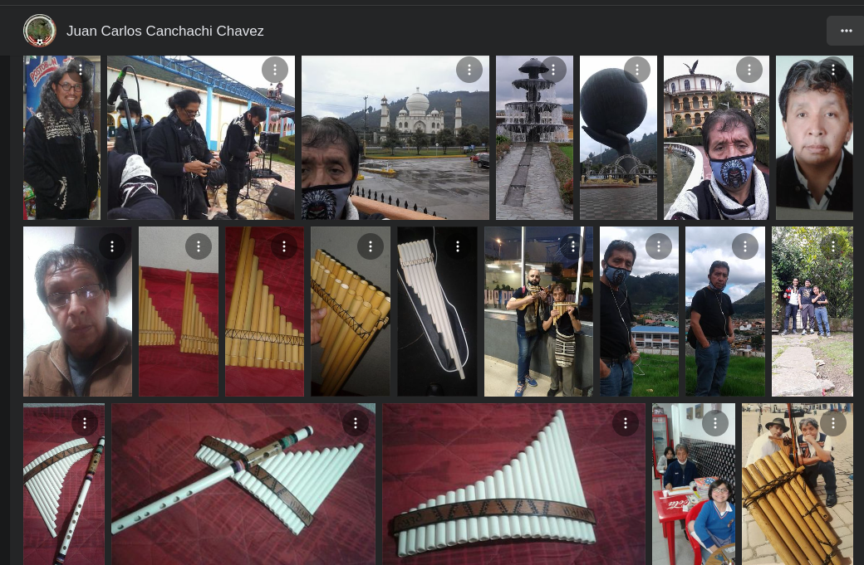
En estas fotos podemos ver sus trabajos en pbc.

Al parecer si vende, porque en esta publicación a pesar que el literalmente solo muestra el instrumento y no dice absolutamente nada… le preguntan que a cuanto:
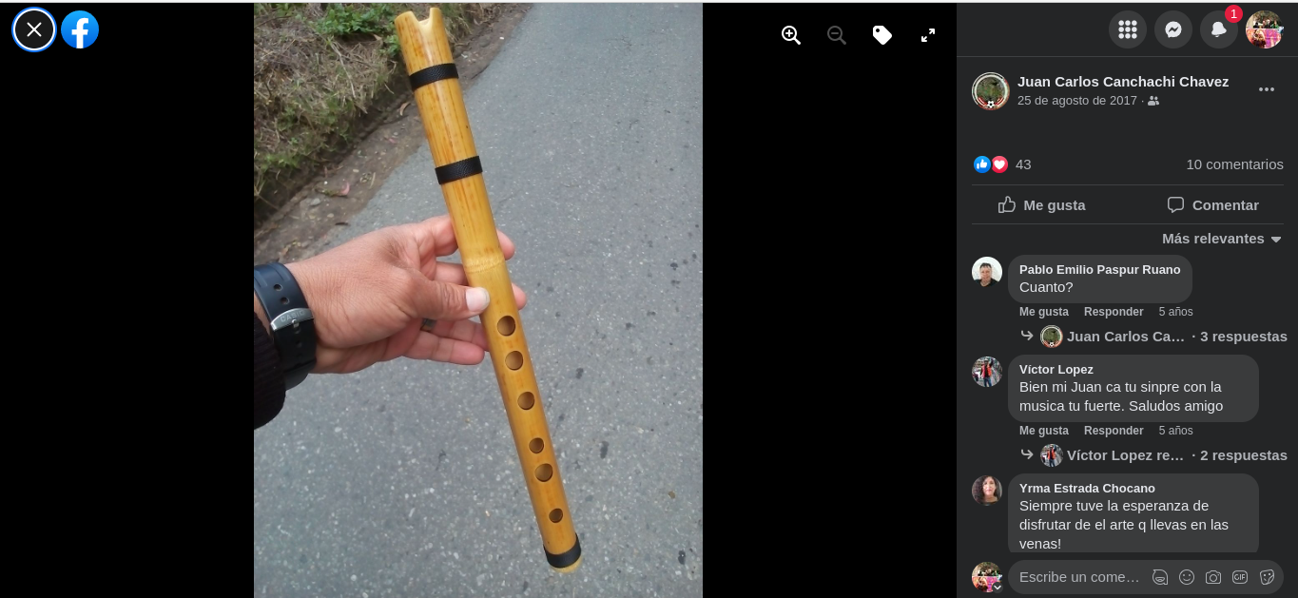
Aunque este es un amigo, y le dice que en efecto, la quena ya está vendida…

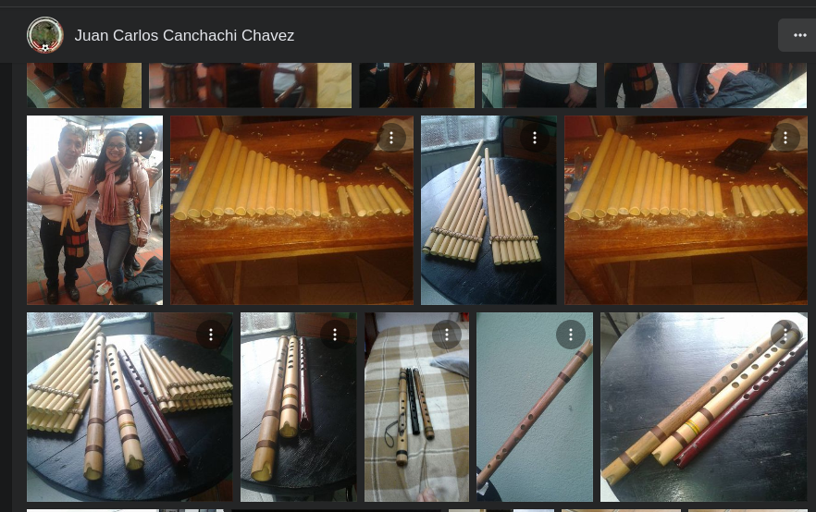
En otras fotos no escribe nada y no le comentan nada.

LO QUE ÉL ME MANDÓ

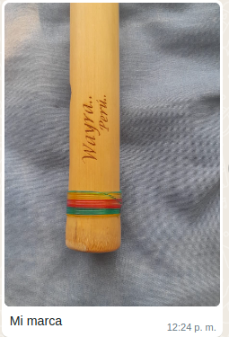

Título | Características generales | Precio
Zampoña cromática  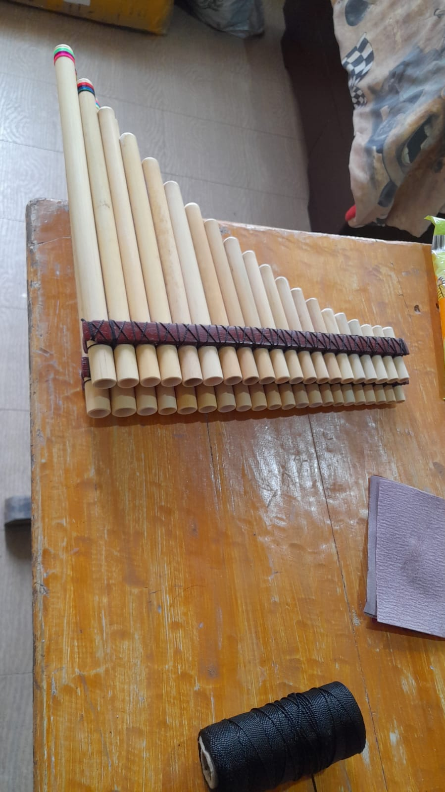 | 3 octavas, bambú peruano, | 250000 PESOS
Zampoña  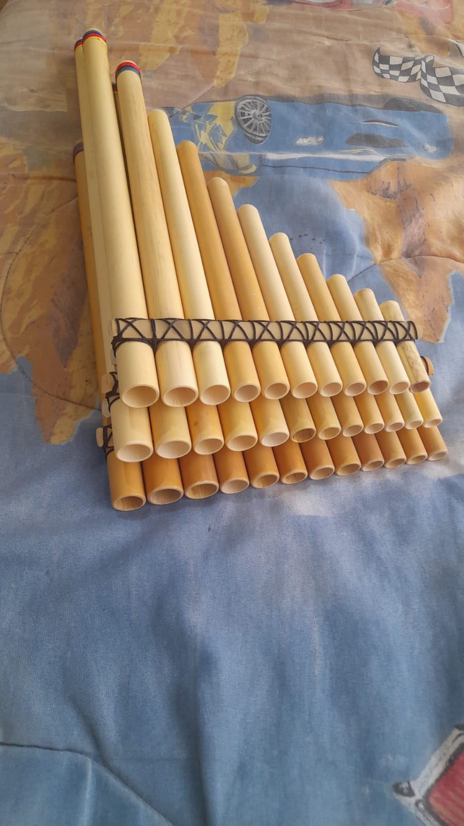 | G+, tres tapas...cromático, | 160000
Panflute(flauta de pan)  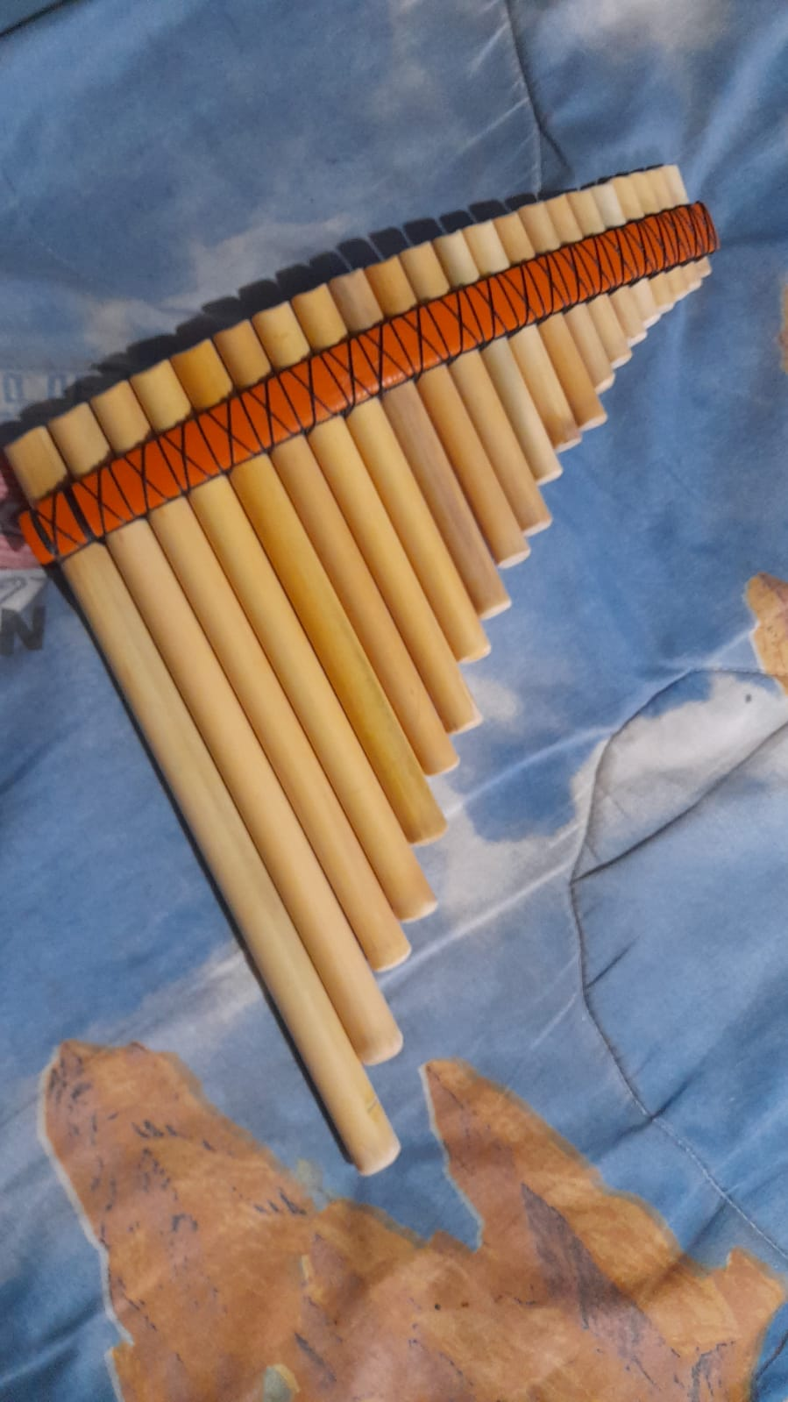 | G+ 3 octavas.. | 200000
Zampoña Basto  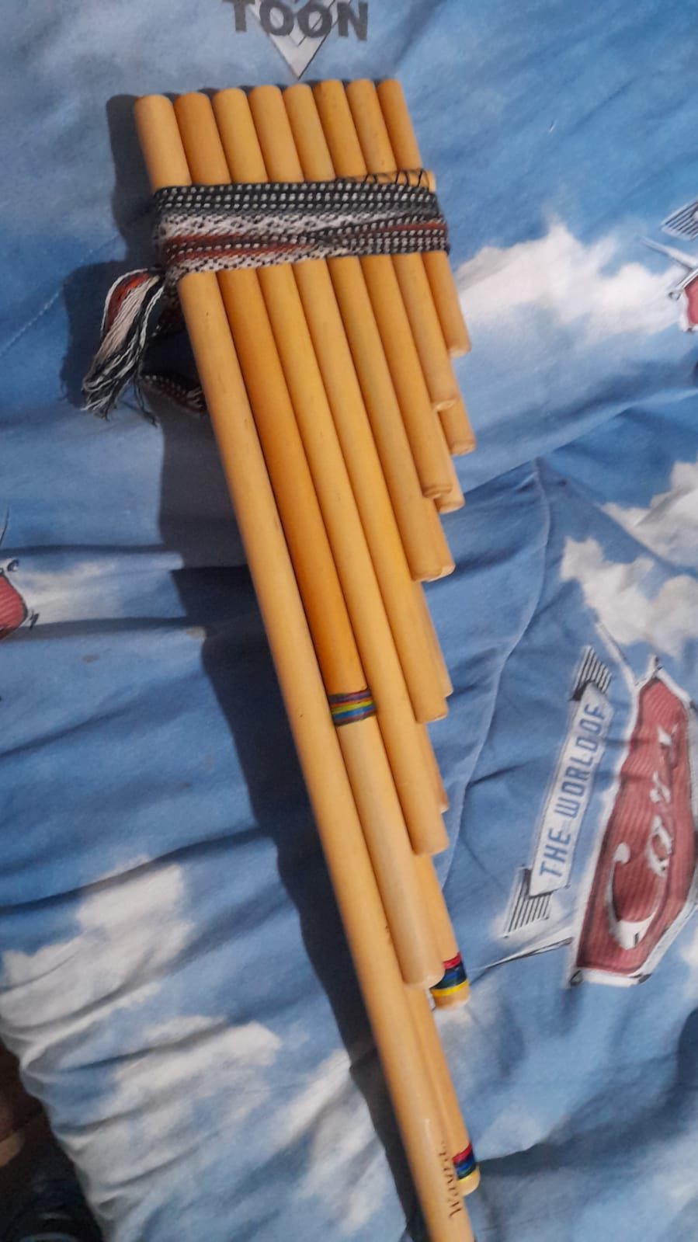 | , G+, 15 tubos, | 180000
Quenacho  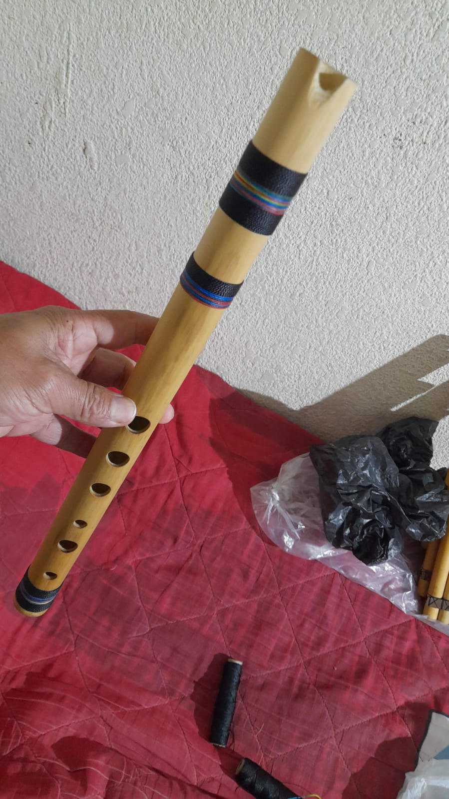 | D+, bambú peruano, | 140000

Veo que hay 2 clasificaciones posibles: la afinación y el material, porque si me pongo a sacarle el numero de octavas fuera de los nombres, ni yo lo voy a entender y el profesor se va a aburrir.

ncertación ministerio de cultura http://jovenesresilientes.acdivoca.org.co/?page_id=1797 https://www.socialskin.com/ http://jovenesenmovimiento.mincultura.gov.co/#/forgot https://sacudete.icbf.gov.co/ https://www.creasonidos.com/ http://sijoven.colombiajoven.gov.co/Default http://somosdemocracia.mininterior.gov.co/ http://corporacioncabildo.org/convocatoria/ https://colombia.iom.int/licitaciones https://profamilia.org.co/ https://www.medellin.gov.co https://www.grupobancolombia.com/fundacion https://jovenesenmovimiento.mincultura.gov.co/#/home http://www.manosvisibles.org/ https://www.patreon.com/es-419 crowfunding https://concertacion.mincultura.gov.co/#/home https://www.medellindecide.co/ https://economianaranja.gov.co/sandbox-audiovisual/ https://www.fundacionsura.com/postula

